山梨県ナラ枯れ被害材の利用・移動等に関するガイドライン
制定 令和３年８月３０日
一部改正 令和４年１２月１６日
山梨県森林整備課

- 目的
山梨県では、カシノナガキクイムシが媒介する「ナラ菌」により、ナラ類やシイ・カシ類の集団枯損（以下「ナラ枯れ」という。）被害が発生している。
被害木を伐採し、適切に利用することは、森林資源の有効活用であるとともに、被害の拡大防止を図る効果がある一方で、移動や処理を行う時期・方法によっては、カシノナガキクイムシを拡散させ、新たな被害を発生させる危険性がある。
本ガイドラインは、ナラ枯れ被害を受けた木材の有効活用を促進するとともに、被害材の移動による被害の拡大を防止するため、被害材の利用・移動、被害木の伐倒に際し、森林所有者、素材生産業者、木材流通・販売業者及び利用者等が遵守すべき事項を定めるものである。
なお、本ガイドラインは新たな知見等により、随時見直しを行っていくものとする。

- 語句の定義
- 被害木：カシノナガキクイムシの加害を受け、穿入孔から木屑（フラス）を出している状態（カシノナガキクイムシが生息している状態）のナラ類やシイ・カシ類をいう。（加害を受けて生存している木を含む。）

- 被害材：被害木を伐倒・造材したもの及び健全な状態の立木を伐採後、集積中にカシノナガキク イムシの加害を受けたものをいう。ただし、（３）のいずれかの処理を行った材は除く。

- 被害材等の処理：次の処理を施し、カシノナガキクイムシを死滅させることをいう。
  - 薬剤処理：被害木や被害材を農薬取締法に基づく登録を受けたくん蒸剤（カーバム剤）によって殺虫を行うこと。
  - 破砕処理：被害材を木材チッパー等により破砕することをいい、本県では、厚さ１０mm以下とする。
  - 割材処理：被害材を割断すること（薪の作製を含む）をいい、本県では、被害材を３５cm以下の長さに玉切りし、厚さ１０cm以下に縦割りすること。なお、この処理は、処理後にカシノナガキクイムシを完全に死滅させる処理ではないため、被害材及び処理後の割材の移動可能範囲に制限を設けることとする。
  - 焼却処理：被害材を焼却すること（薪としての利用を含む）。
  - 炭化処理：被害材を炭化すること。
  - 捕殺処理：被害木から羽化・脱出するカシノナガキクイムシを粘着シート等により捕殺すること。

- 処理期限：（３）のいずれかの処理を行う期限をいい、処理期間の末日とする。
３.被害材の利用・移動等にあたり遵守すべき事項
（１）被害材の処理について
被害材を処理する際の処理期間及び移動可能期間は下表のとおりとする。
処理方法 | 処理内容 | 処理期間 | 移動可能期間 | 留意点
薬剤処理 | 伐倒くん蒸：被害木を伐倒、玉切り、集積し、全体をシートで被覆密閉して、薬剤でくん蒸し、殺虫する。 | 被害発生年11月1日  ～  翌年初発予想日 | 薬剤くん蒸  ・注入開始時  から  14日間経過後
 | 立木くん蒸：被害木を立木のまま樹幹に注入孔を開けて薬剤を注入し、殺虫する。
破砕処理 | 被害材を木材チッパー等により破砕（チップ）処理する。 | 被害発生年11月1日  ～  翌年3月中旬 | 11月1日  ～  翌年3月中旬 | ﾁｯﾌﾟ厚は10mm以下とする。
割材処理 | 被害材を薪等にするため割断処理する。 | 被害発生年11月1日  ～  翌年3月中旬 | 11月1日  ～  翌年3月中旬 | ・被害材を35cm以下の長さに玉切りし、厚さ10cm以下に縦割りすること。  ・被害材及び処理後の割材の移動範囲については、被害発生と同一市町村内に限るものとする。
焼却処理 | 被害材を燃料等として焼却処理する。 | 被害発生年11月1日  ～  翌年初発予想日 | 11月1日  ～  翌年初発予想日
炭化処理 | 被害材を木炭にするため炭化処理する。 | 〃 | 〃
捕殺処理 | 被害木から羽化・脱出する成虫を粘着シート等により捕殺する。 | 被害発生翌年の  4月から  初発予想日までに  粘着シートを設置 | 粘着シート  撤去後

（２）被害材の利用について
被害材の主な用途と、それに対応する処理方法及び処理期間は下表のとおりである。なお、被害材を利用する際は、処理期間内に必ず処理を行うものとする。
主な用途 | 被害材の処理方法との適合 |  |  |  |  |  | 留意点
 | 薬剤処理 | 破砕処理 | 割材処理 | 焼却処理 | 炭化処理 | 捕殺処理
チップ | ― | ◎ | ○ | ― | ― | ○ | ﾁｯﾌﾟ厚は10㎜以下とする。
薪 | ― | ― | ○ | ◎ | ― | ○ | 割材処理の場合は、以下のとおりとする。  - 被害材を35cm以下の長さに玉切りし、厚さ10cm以下に縦割りすること。  - 被害材及び処理後の割材の移動範囲については、被害発生と同一市町村内に限るものとする。
木炭 | ― | ― | ○ | ― | ◎ | ○
きのこ菌床 | ― | ○ | ○ | ― | ― | ○ | 別途おが粉化処理する。
きのこ原木 | × | ― | ― | ― | ― | ×
処理期間 | 被害  発生年  11月1日  ～  翌年初発  予想日 | 被害  発生年  11月1日  ～  翌年  3月中旬 | 被害  発生年  11月1日  ～  翌年  3月中旬 | 被害  発生年  11月1日  ～  翌年初発  予想日 | 被害  発生年  11月1日  ～  翌年初発  予想日 | 被害発生  翌年の  4月から  当年の初発予想日まで  に粘着  シート設置
◎：処理と利用が同時 ○：処理後に利用可能 ×：利用不可

（３）ナラ枯れ被害材移動・処理期限通知書の通知及び提出について
被害材の処理を行うことなくチップ、木炭、薪などへの利用を目的に販売・譲渡する場合は、販売・譲渡する相手方に対し、別紙「ナラ枯れ被害材移動・処理期限通知書」を通知するとともに、その写しを伐採地が所在する林務環境事務所へ提出するものとする。
４.伐根の処理にあたり遵守すべき事項
（１）被害木の伐根は、薬剤処理を行うこととする（図－１）。なお、被害材を薬剤処理する際、ビニールの中に伐根を入れ、くん蒸しても良い。
伐根を薬剤処理して
残置する場合
伐倒
被害木
薬剤注入
地山

（図－１）

（２）被害木の伐倒後、やむを得ず伐根の薬剤処理を行わずに残置する場合は、地際から高さ10㎝以下となるように再切断を行い、再切断した材を地伏せすることとする。（図－２）
伐倒
被害木
10cm以下
地山
伐根を薬剤処理せず
再切断する場合
（図－２）
地伏せ

（参考）ナラ枯れ被害のメカニズム
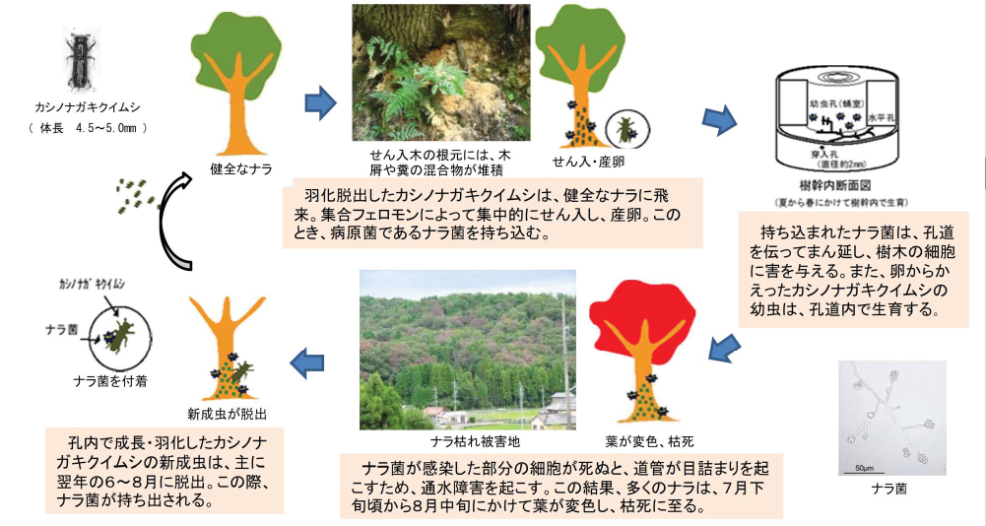

ナラ枯れに係る問い合わせ先
窓 口 | 電話番号 | FAX
中北林務環境事務所 森づくり推進課 | 0551 (23) 3089 | 0551 (23) 3097
峡東林務環境事務所 森づくり推進課 | 0553 (20) 2722 | 0553 (20) 2728
峡南林務環境事務所 森づくり推進課 | 055 (240) 4168 | 055 (240) 4189
富士・東部林務環境事務所 森づくり推進課 | 0554 (45) 7813 | 0554 (45) 7807
山梨県林政部 森林整備課 | 055 (223) 1646 | 055 (223) 1678
山梨県森林総合研究所 | 0556 (22) 8001 | 0556 (22) 8002
山梨県ナラ枯れ関係ホームページ | https://www.pref.yamanashi.jp/  shinrin-sb/shinrin_naragare.html
（別紙）

ナラ枯れ被害材移動・処理期限通知書

年 月 日

様

住所：
名称： 印
（電話番号： ）

この木材には、ナラ枯れ被害材が含まれていますので、「山梨県ナラ枯れ被害材の利用・移動等に関するガイドライン」３（３）に基づき、下記のとおり通知します。

記

１ 被害材の伐採地 ： 市町村 地内

２ 被害材の伐採時期 ： 年 月 日～ 月 日

３ 処理期限 ： 年 月 日

４ 通知事項
あなたに販売・譲渡した木材には、ナラ枯れの被害材が含まれています。被害材の適正な処理を行わないとナラ枯れ被害が拡大する恐れがありますので、別添の「山梨県ナラ枯れ被害材の利用・移動等に関するガイドライン」３（２）に示す事項を遵守して、処理期限までに必要な処理を行ってください。

５ 添付書類 ：山梨県ナラ枯れ被害材の利用・移動等に関するガイドライン

